项目名称:IM局域网聊天软件

文档编号：1.0

IM项目概要设计

|  |  |  |  |  |  |  |  |
| --- | --- | --- | --- | --- | --- | --- | --- |
| 总页数 |  | 正文 |  | 附录 |  | 生效日期 |  |
| 编制 |  | | | 批准 |  | | |

**修 改 履 历**

|  |  |  |  |  |
| --- | --- | --- | --- | --- |
| 修改编号 | 日期 | 修改人 | 版本号 | 修改内容 |
| 1 | 9-1 | 肖庭萱 | 0.1 | 创建 |
| 2 | 9-3 | 马浩元 | 0.2 | 修改 |
| 3 | 9-4 | 马浩元 | 0.3 | 修改 |
|  |  |  |  |  |
|  |  |  |  |  |

## 目录

1. 引言 4
   1. 编写目的 4
   2. 背景 4
   3. 定义 4
   4. 参考资料 4
2. 程序系统结构 5
3. 程设计说明 6
   1. 程序描述 6
   2. 功能 6
   3. 性能 6
   4. 输入项 7
   5. 输出项 7
   6. 算法 7
   7. 流程逻辑 7
   8. 接口 7
   9. 存储分配 10
   10. 注释设计 10
   11. 限制条件 11
   12. 测试计划 11
   13. 尚未解决的问题 11

1. **引言**

# 编写目的

# 开发一款运行于Linux操作系统平台的IM(即时通信)软件，可以实现局域网内 任意 电脑之间的信息接收与发送，也可作为支持200人中小型规模的企业，企 业信息平台中的一个组 件及功能存在。

* 1. **背景**

# 待开发的软件系统的名称：Linux 系统下的 IM（即时通讯）软件

# 本项目的任务提出者：计算机科学与技术综合实践课程郝庆晋老师

# 项目任务开发者：小学期计算机科学与技术综合实践教学五班潘雨非小组

# 用户：局域网内 Linux 系统用户

# 定义

# 采用字符串传递消息，字符串具体格式如下：

# 1.4 参考资料

# 《Linux 系统下IM软件项目要求书》

# 程序系统的结构

# 

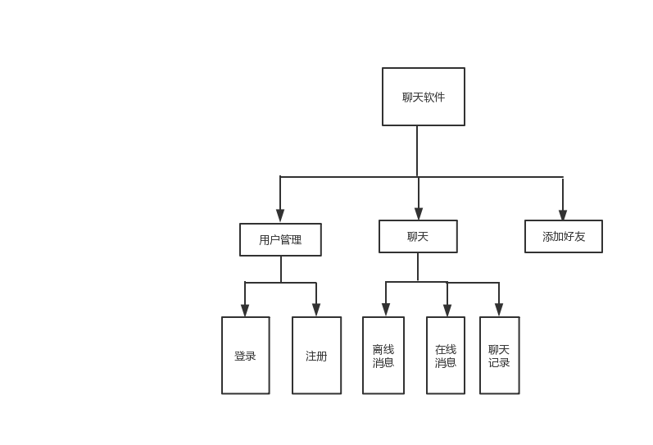

# 程序设计说明

**3.1 程序描述**

# 本程序是实现局域网即时通讯，数据传输。

**3.2 功能**

# 1、登陆功能:

# 向服务器端发起链接请求，输入账号、密码，验证账号、密码正确后， 进入软件主界面。

# 2、找回密码功能：

# 向服务器端发起链接请求，输入显示密保问题的答案，验证答案正确性后，允许用户修改密码，回到登录界面。

# 3、注册功能:

# 向服务器端发起链接请求，输入用户名、密码，选择密保问题，输入密保问题答案，验证通过后完成注册，为用户提供账号，存储用户信息至数据库中，转回登录界面。

# 4、发送消息：

# 向在线好友发送消息，进行即时通讯。

# 5、编写消息：

# 允许用户进行文本，表情，图片编辑。

# 6、添加/删除好友：

# 向服务器端发起链接请求，输入对方账号，查询添加好友。或选择好友进行删除操作。

**3.3 性能**

* + 1. **资 源 指 标 ：** CPU 使用率：~ 内存利用率：~

##### 磁盘 I/O：~

网络宽带：~

* + 1. **系统指标：**

并发用户数：≤10

在线用户数：≤200

平均响应时间：≤0.1s 事务成功率：≥97  超时错误率：≤3 

**3.4 输入项**

# 用户名：15 位以下数字或大/小写字母组成，用户名不能与已有用户重复；

# 密码：15 位以下数字或大/小写字母组成，默认隐藏显示；

# 密保问题和答案：不可少于四个字符；

# 消息文本：500kb；

# 文件传输：100M 以内。

# 3.5 输出项

# 登录失败，输出详细信息（密码错误、用户不存在）；

# 注册失败，输出详细信息（用户名不合法、用户已存在、密码不合法）；

# 找回密码失败，输出详细信息（密保问题回答错误）接收消息或文件 ；

# 3.6 算法

# 无。

# 3.7 逻辑流程

# 登陆：输入账号密码——服务器验证——显示登陆结果

# 注册：输入昵称密码——验证后发送至服务器——写入数据库——显示注册结果

# 找回密码：输入账号——服务器查询后显示密保问题——输入密保答案——发送至服务器验证——通过则提示用户更改密码

# 发送/接受消息：与好友建立连接——发送/接受消息

# 添加/删除好友：输入对方账号——在服务器查询——写入数据库——客户端显示结果

# 3.8 接口

**3.8.1 数据结构定义**

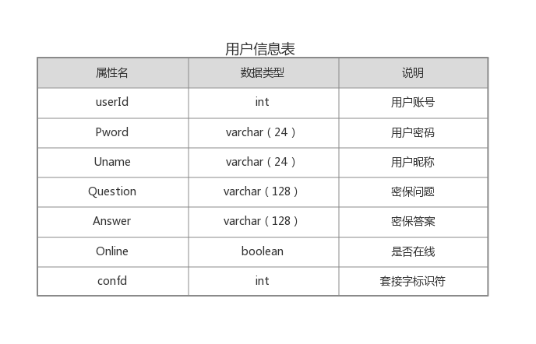

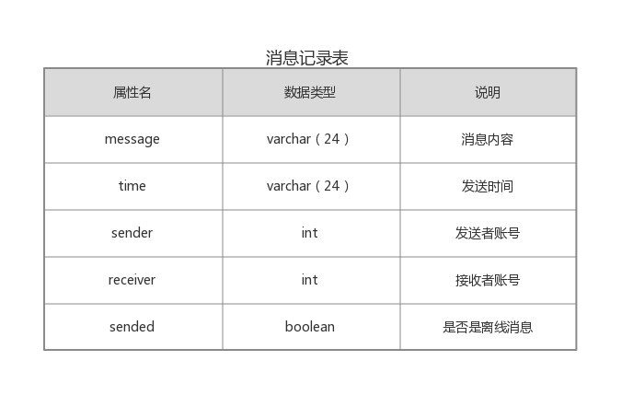

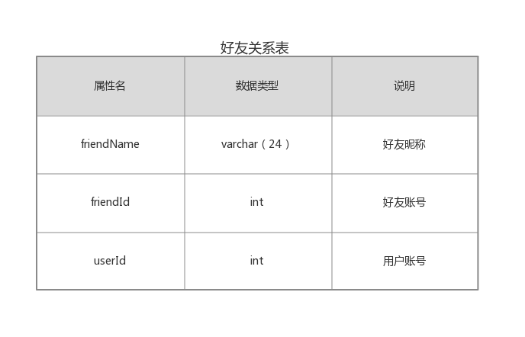

**3.8.2 接口函数设计**

登陆函数

|  |  |  |  |  |
| --- | --- | --- | --- | --- |
| **函数名** | userLogin | | | |
| **功能概要** | 用户登陆 | | | |
| **记述形式** | int userLogin (char *buf, int confd)； | | | |
| **参数** | | | | |
| **类型** | **变量名** | | **I/O** | **说明** |
| int | confd | | I | 套接字标示符 |
| char* | buf | | I | 缓冲区 |
| **返回值** | **类型** | Int | **说明** | |
| **值** |  |  | |

注册函数

|  |  |  |  |  |
| --- | --- | --- | --- | --- |
| **函数名** | userRegister | | | |
| **功能概要** | 用户注册 | | | |
| **记述形式** | int userRegister (char* buf，int confd)； | | | |
| **参数** | | | | |
| **类型** | **变量名** | | **I/O** | **说明** |
| int | confd | | I | 套接字标示符 |
| char* | buf | | I | 缓冲区 |
| **返回值** | **类型** | Int | **说明** | |
| **值** |  |  | |

添加好友函数

|  |  |  |  |  |
| --- | --- | --- | --- | --- |
| **函数名** | Addfriend | | | |
| **功能概要** | 添加好友 | | | |
| **记述形式** | int Addfriend (char* buf) | | | |
| **参数** | | | | |
| **类型** | **变量名** | | **I/O** | **说明** |
| char* | buf | | I | 缓冲区 |
| **返回值** | **类型** | Int | **说明** | |
| **值** |  |  | |

返回好友列表函数

|  |  |  |  |  |
| --- | --- | --- | --- | --- |
| **函数名** | findFriend | | | |
| **功能概要** | 返回好友列表 | | | |
| **记述形式** | Int findFriend（char *buf）； | | | |
| **参数** | | | | |
| **类型** | **变量名** | | **I/O** | **说明** |
| char* | Buf | | I | 缓冲区 |
| **返回值** | **类型** | Int | **说明** | |
| **值** |  |  | |

返回聊天记录函数

|  |  |  |  |  |
| --- | --- | --- | --- | --- |
| **函数名** | findHistory | | | |
| **功能概要** | 返回聊天记录 | | | |
| **记述形式** | void findHistory（char* buf） | | | |
| **参数** | | | | |
| **类型** | **变量名** | | **I/O** | **说明** |
| char* | buf | | I | 缓冲区 |
| **返回值** | **类型** | Int | **说明** | |
| **值** |  |  | |

发送消息函数

|  |  |  |  |  |
| --- | --- | --- | --- | --- |
| **函数名** | sendMessage | | | |
| **功能概要** | 发送消息 | | | |
| **记述形式** | int sendMseeage（char* buf） | | | |
| **参数** | | | | |
| **类型** | **变量名** | | **I/O** | **说明** |
| char* | buf | | I | 缓冲区 |
| **返回值** | **类型** | Int | **说明** | |
| **值** |  |  | |
|  |  | |

# 3.9 存储分配

代码区：存放程序指令；

全局变量和静态变量区：存放全局变量、常量、以及 static 存储的局部变量的内存分配；

栈区：存放局部变量、函数的形参、函数返回地址等内存分配情况；

堆区：存放变量动态内存的分配。

# 3.10 注释设计

a．系统信息注释；

b．程序功能注释；

c．函数功能注释；

d．逻辑变量注释；

e．关联数据结构注释。

# 3.11 限制条件

仅运行于局域网内的 Linux 操作系统中。

# 3.12 测试计划

进行基本调试工作，总程序完成后统一测试。

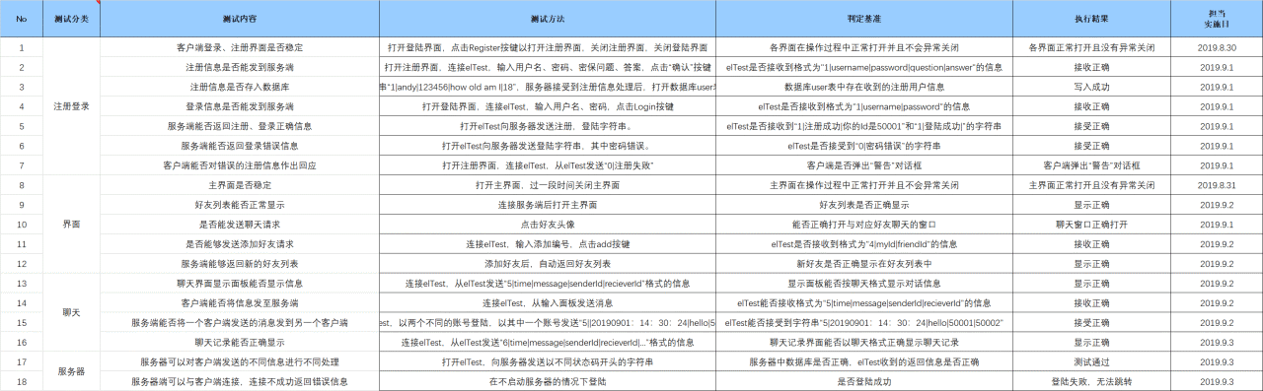

# 3.13 尚未解决的问题

无。